26.03.2021

Julian Mader

[Firmenname]

PVA

Datenbankprojekt für das Fach AUP

**Inhaltsverzeichnis**

1. Einleitung 2

1.1 AUP Projekt 2

1.2 Projektbeschreibung 2

1.3 Projektziel 2

1.4 Umgebung 2

1.4.1 Projekt 2

1.5 Projektbegründung 2

2. Analysephase 3

2.1 Ist-Analyse 3

2.2 Soll-Konzept 3

3.Entwurfphase 3

3.1 Zielplattform 3

3.2 Ermittlung der Funktionen 4

3.4 Die Benutzeroberfläche 5

3.6 Pflichtenheft 5

4. Implementierungsphase 5

4.1 Klassendesign 5

5. Testphase 6

6. Abnahme- und Einführungsphase 6

6.1 Abnahme 6

6.2 Deployment und Einführung 6

7. Fazit 6

7.1 Soll- / Ist-Vergleich 6

8. Anhang 7

8.1 Screenshots der Sprints 7

8.2 Datenbank Diagramm 19

# 1. Einleitung

## 1.1 AUP Projekt

Im Laufe der 12 Klasse wird ein Projekt im Bereich Datenbanken für das Fach AUP geschrieben. Hierbei steht es den Schülern komplett frei, welche Art von Anwendung sie schreiben, solange es einen Bezug zu einer Datenbank hat. Dieses Projekt stützt sich auf einen fiktiven Auftrag der Firma Soloplan, siehe 1.2

## 1.2 Projektbeschreibung

Die Firma Soloplan hat der Firma Gamadu den Auftrag erteilt, eine Anwendung zu entwickeln, welcher der Personalabteilung die Möglichkeiten bietet, alle Verwaltungsaufgaben, welche derzeit durch mehrere Programme erledigt werden, in einem Programm zu verarbeiten.

Dabei sollen alle Zugriffe auf die Personen-, Abteilungs-, Positions-, Raum- und Vertragsdaten gewährleistet werden. Sie möchten eine möglichst übersichtliche und kompakte Oberfläche, damit alle Daten so gut es geht zusammen sichtbar sind.

## 1.3 Projektziel

Ziel des Projektes ist, es alle personalbezogene Aufgaben in einer Anwendung zu kombinieren. Hierbei sollen alle benötigten Funktionen, welche die Personalabteilung für die Pflege der Daten verwendet, implementiert sein.

## 1.4 Umgebung

### 1.4.1 Projekt

Im Projektablauf wird eine Desktop Anwendung geschrieben, welche auf Windows verfügbar sein soll. Diese Anwendung wird mit der Programmiersprache C# in Visual Studio entwickelt. Die Datenbank wird als MySQL-Datenbank realisiert.

# 2. Analysephase

## 2.1 Ist-Analyse

Die Firma Verwaltet derzeit alle Daten in mehreren kleinen Programmen, welche nicht auf die gleiche Datenbank zugreifen. Die Verwaltung übernimmt ausschließlich die Personalabteilung.

## 2.2 Soll-Konzept

Anstatt viele kleine Programme werden alle Funktionalitäten in einer großen Anwendung zusammengefasst. Dazu werden noch weitere Funktionen hinzugefügt, welche während der Entwicklung noch auftreten könnten. Diese Anwendung wird auf eine einheitliche Datenbank zugreifen, damit wird die Pflege der Daten erleichtert und alle Daten bleiben konsistent.

# 3.Entwurfphase

## 3.1 Zielplattform

Die Primäre Zielplattform ist wie im Abschnitt 2.2 Soll-Konzept bereits beschrieben, die Windows Domäne.

## 3.2 Ermittlung der Funktionen

Die Personalabteilung von Soloplan hat eine Stichpunkt Liste mit allen Funktionen geschrieben, welche sie derzeitig in ihren Verwaltungen verwenden. Daraus konnte man folgende Module ableiten, welche die verschiedenen Funktionen beinhalten [ANLAGEN]:

**Abteilungsverwaltung:**

Dieses Modul bietet der Personalabteilung die Möglichkeit, alle fachbezogenen Daten für die Abteilungen zu verwalten. Dazu gibt es eine Auswertungsfunktion, welche eine Auflistung aller zugeordneten Mitarbeiter der Abteilung ermöglicht.

Funktionen:

* Auflistung aller Abteilungen
* Verwalten von Abteilungen und deren Mitarbeiter

**Mitarbeiterverwaltung**

Dieses Modul dient für die Verwaltung aller Mitarbeiter und deren Daten. Es dient als Kernstück der Verwaltung, da durch dieses alle Mitarbeiterzuordnungen vorgenommen werden können.

Funktionen:

* Auflistung aller Mitarbeiter
* Verwaltung von Mitarbeitern
* Zuordnung der Positionen, Abteilungen, Räume und Verträge

**Positionsverwaltung:**

Dieses Modul dient zur Verwaltung aller Positionen der Firma. Mit diesem Reiter wird es ermöglicht alle Daten der Positionen zu verwalten.

Funktionen:

* Auflistung aller Positionen
* Bearbeitung der Positionen und deren Mitarbeiter

**Raumverwaltung:**

Dieses Modul dient zur Verwaltung aller Räume der Firma. Mit diesem Reiter wird es ermöglicht alle Daten der Räume zu verwalten und diesem Mitarbeiter zu zuordnen.

Funktionen:

* Auflistung aller Räume
* Bearbeitung der Räume und deren Zuordnungen

## 3.4 Die Benutzeroberfläche

Ziel ist es, eine klar strukturierte und einfache Oberfläche zu entwickeln, um die neue Applikation möglichst benutzerfreundlich bedienen zu können. Um dies zu erreichen, sollen die einzelnen Module mit einem Reiter-System dargestellt werden. Dadurch bekommt jedes Modul einen eigenen Tab, wobei alle ähnlich aufgebaut sind, wodurch die Benutzer sich leichter darin zurecht finden. [ANLAGEN HINZUFÜGEN]

# 4. Implementierungsphase

## 4.1 Klassendesign

Die Implementierung der Klassen ist unter Orientierung der Wiederverwendbarkeit erfolgt. Aus diesem Grund wurden Klassen in einem Viewmodel Prinzip umgesetzt.

# 5. Testphase

Während der Erstellung der Applikation wurden einzelne Funktionen nach dessen Fertigstellung getestet und, wenn notwendig, auftretende Fehler behoben. Damit die Testphase möglichst realitätsnah gestaltet werden konnte, wurde zum Abschluss die Applikation auf dem Laptop des Entwicklungsteam installiert. Somit konnte die Applikation von allen Entwicklern separat getestet werden..

# 6. Abnahme- und Einführungsphase

## 6.1 Abnahme

Nachdem die gesamte Applikation fertig gestellt war, konnte diese dem Projektleiter, der Soloplan übergeben werden.

## 6.2 Deployment und Einführung

Wie in Punkt 3.5 bereits beschrieben, wurde eine Verteilung der Applikation über Virtuelle Server geregelt. Hierfür wurde Applikation so geschrieben, dass auf keine Lokalen Daten zugreifen muss bzw. nicht nur auf einen spezifischen Rechner laufen kann.

# 7. Fazit

## 7.1 Soll- / Ist-Vergleich

Rückblickend auf dieses Projekt, kann festgehalten werden, dass alle zuvor festgelegten Anforderungen gemäß dem Pflichtenheft erfüllt werden konnten. Der zeitliche Rahmen von konnte eingehalten werden. Die Zeiten, vor allem für den Projektabschluss und der damit verbundenen Verteilung, haben durch die lange Fehlersuche mehr Zeit in Anspruch genommen. Dieser Zeitverlust konnte bei der Implementierung und Erstellung der Dokumentation ausgeglichen werden. Und dazu konnte eine Menge Zeit gewonnen werden, indem die Aufgaben auf die verschiedenen Teammitgliedern verteilt wurden.

# 8. Anhang

### 8.1 Screenshots der Sprints

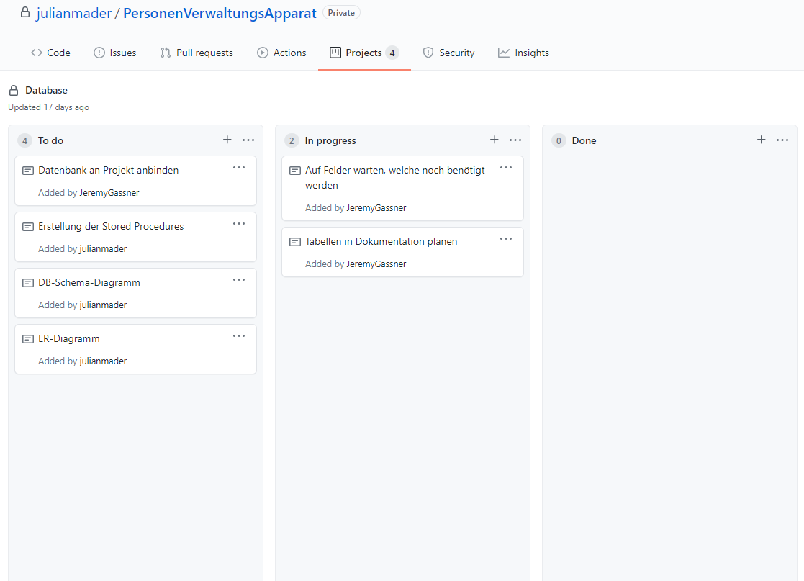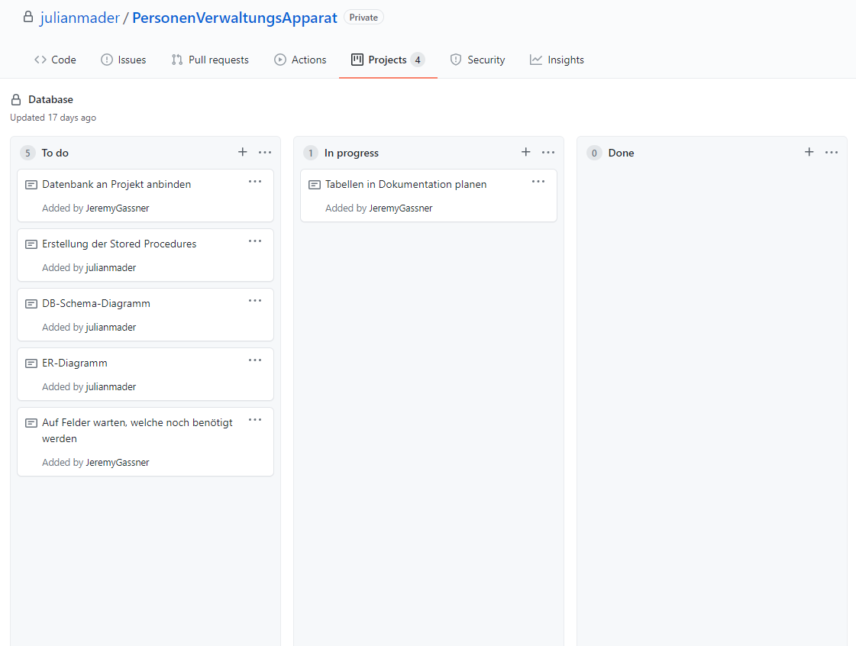

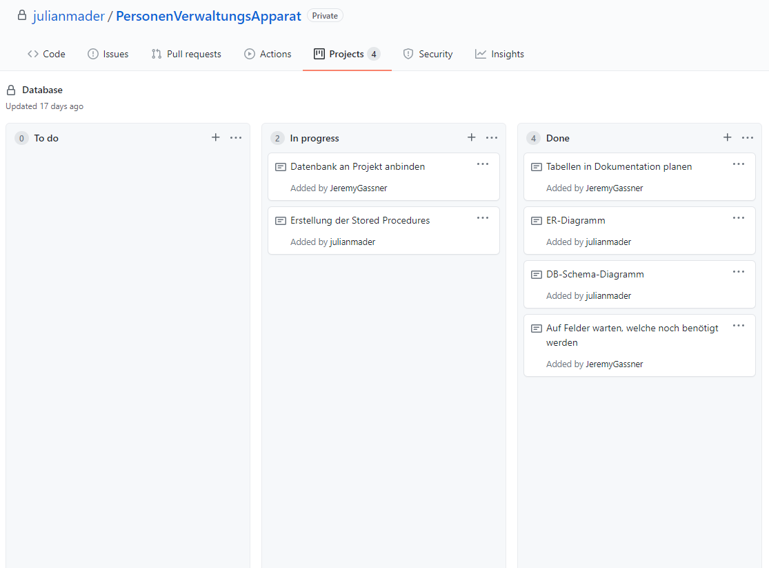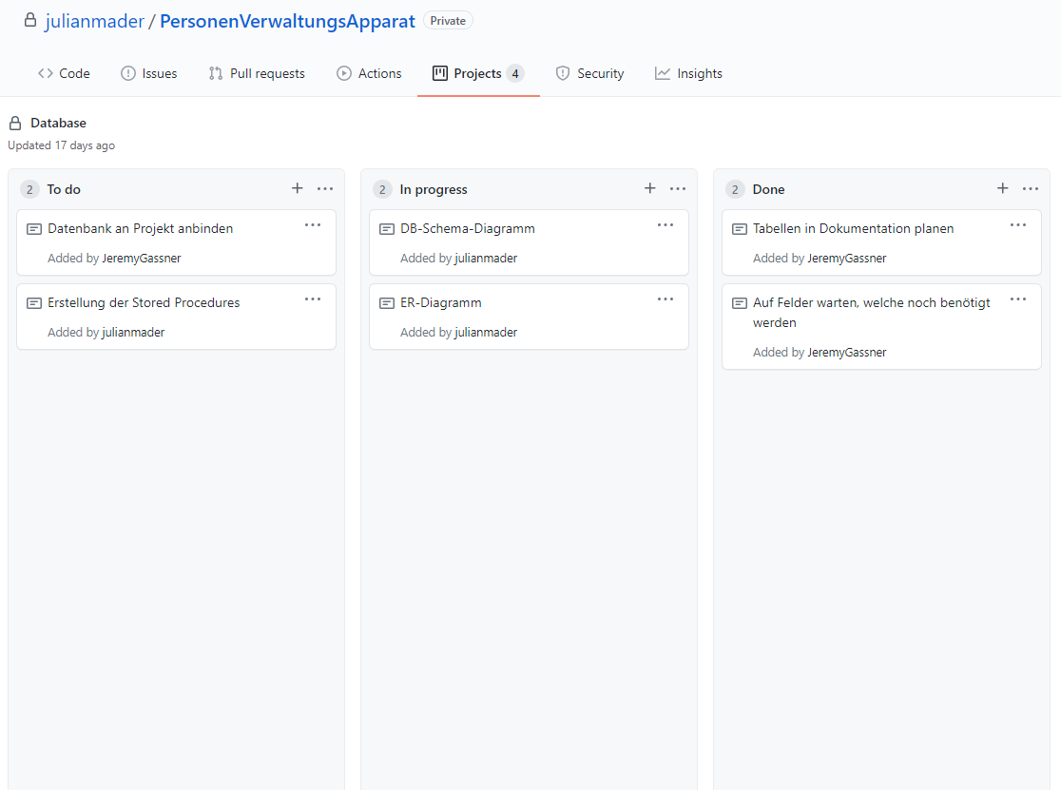

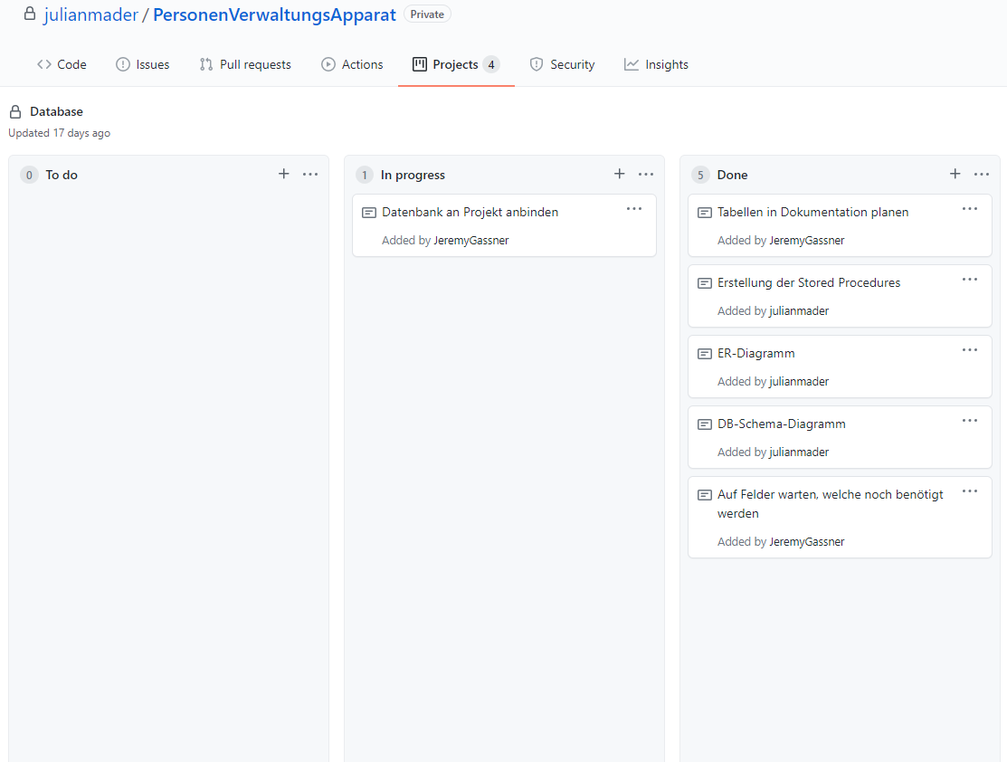

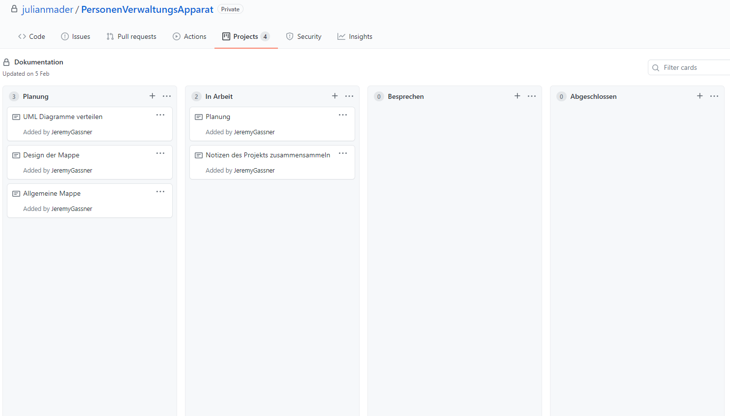

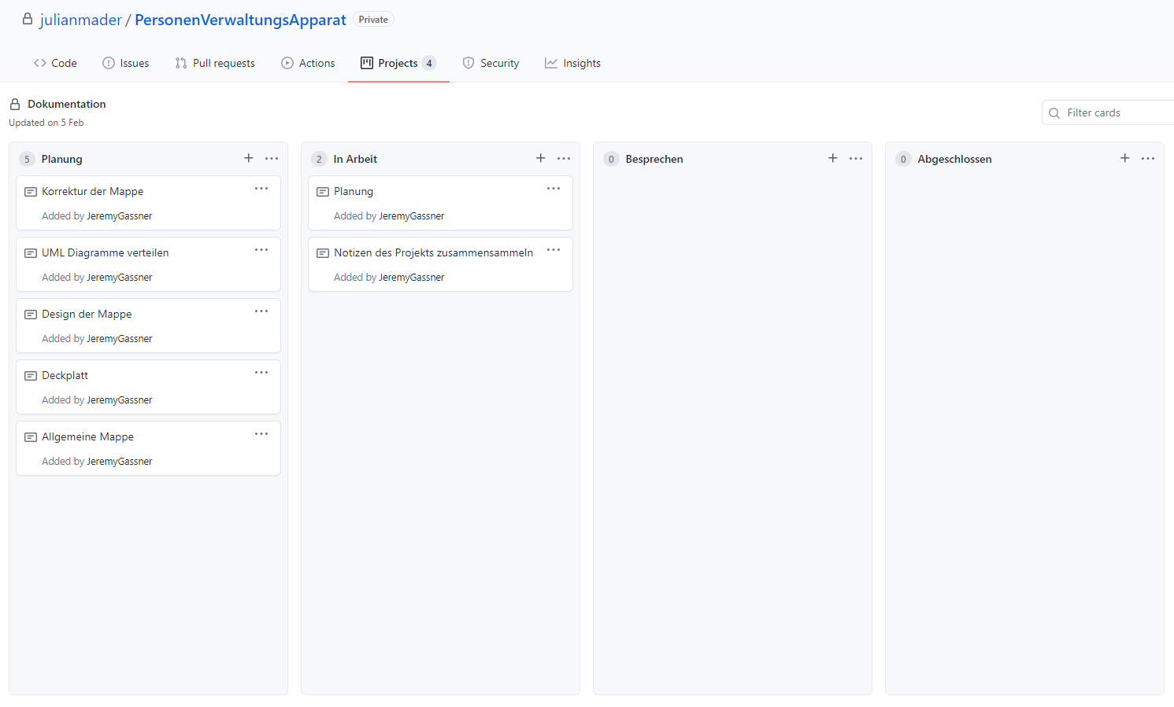

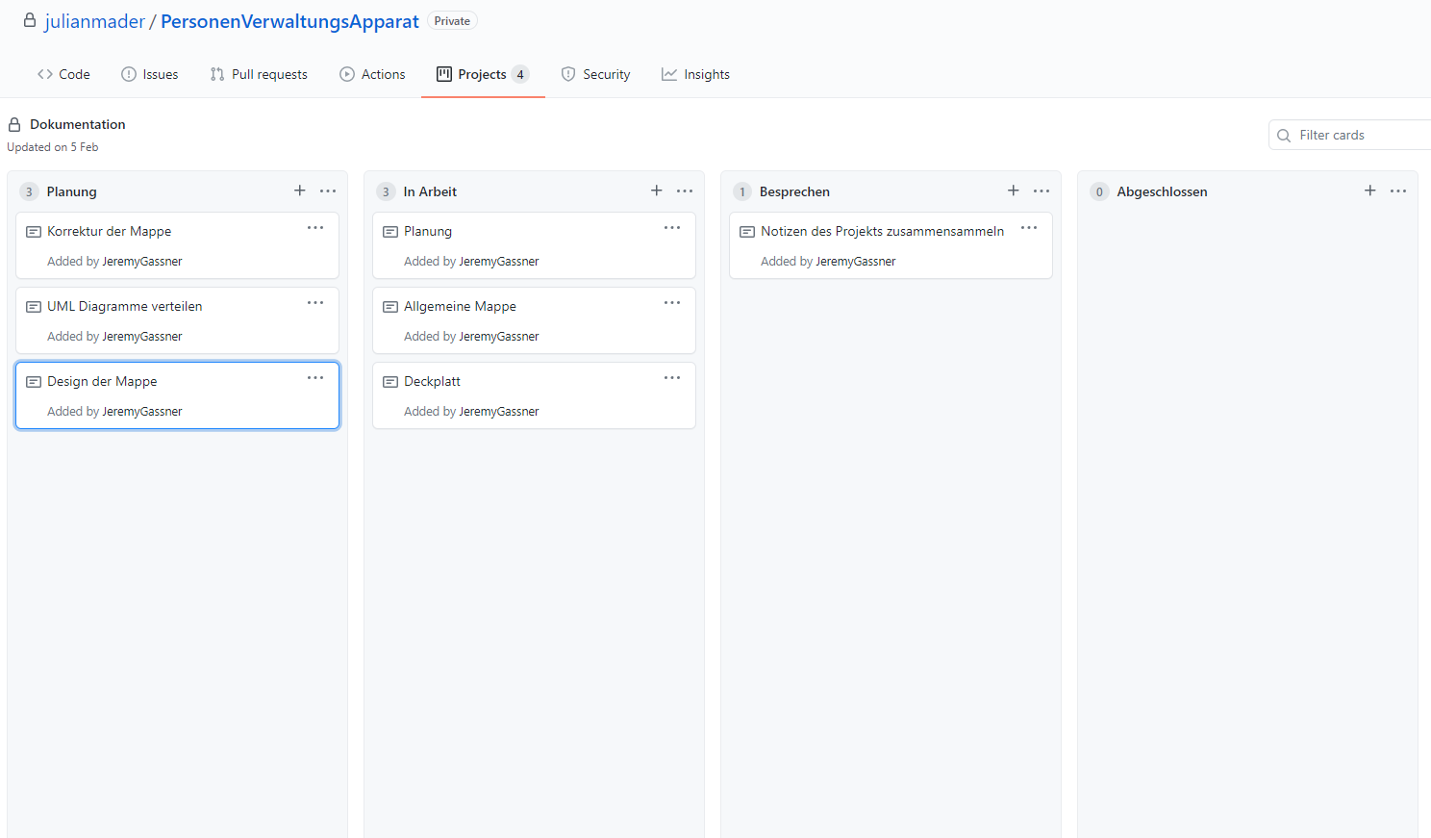

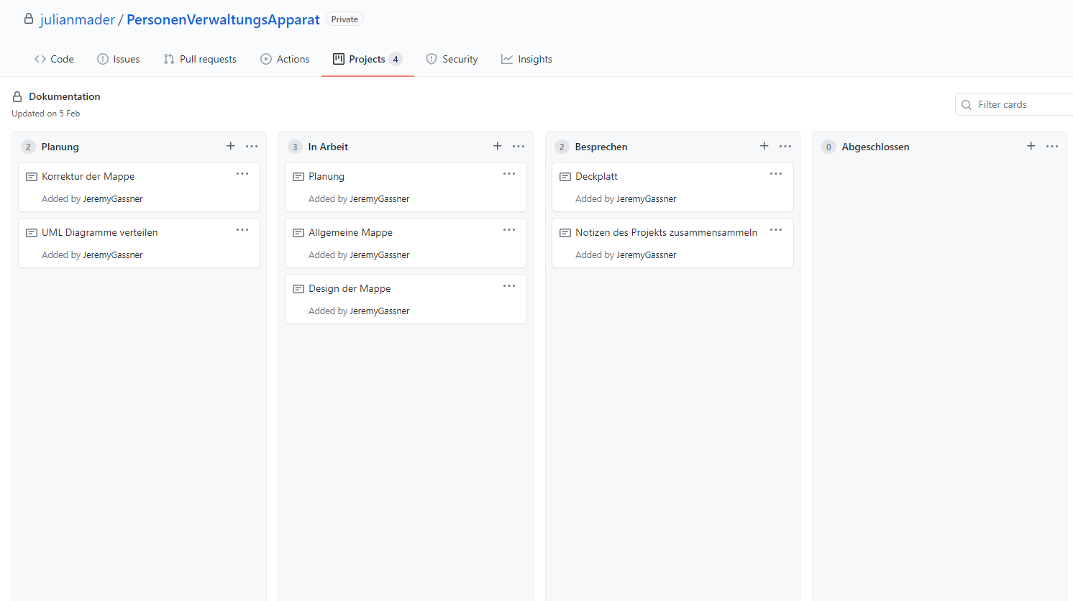

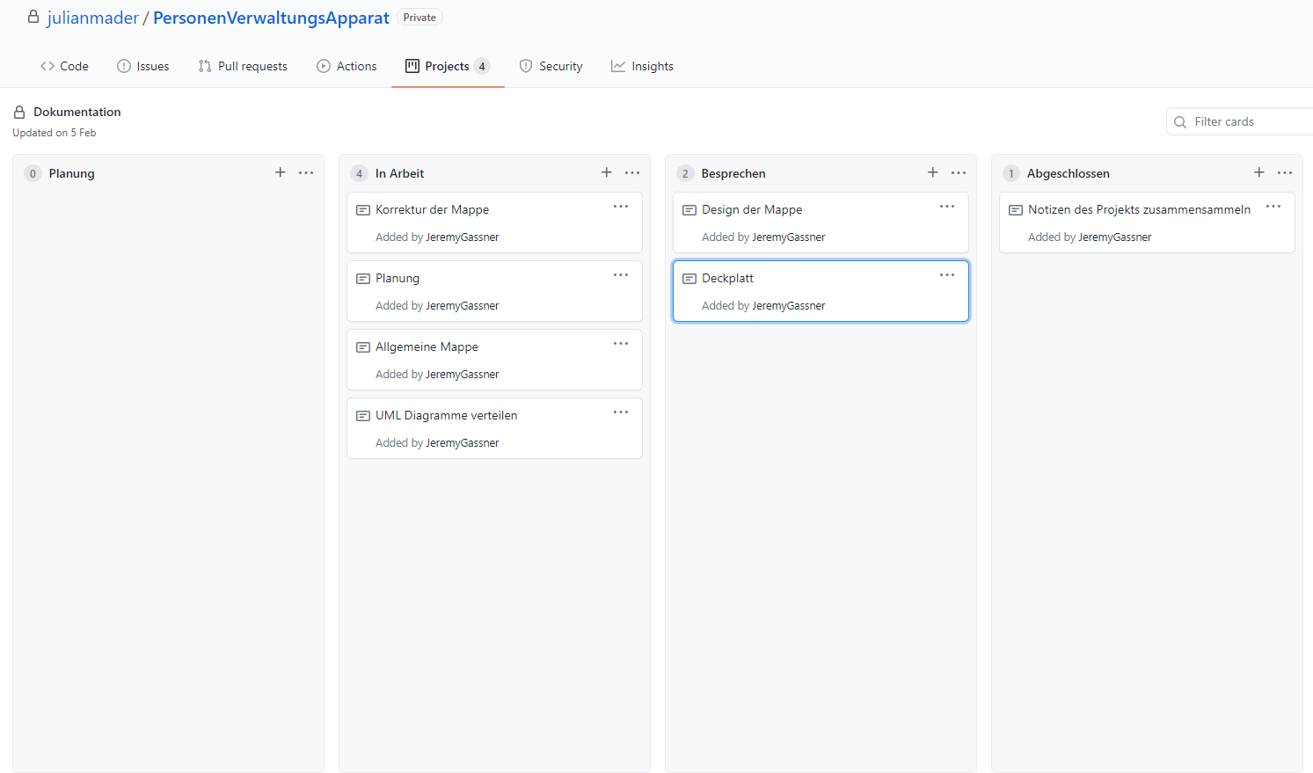

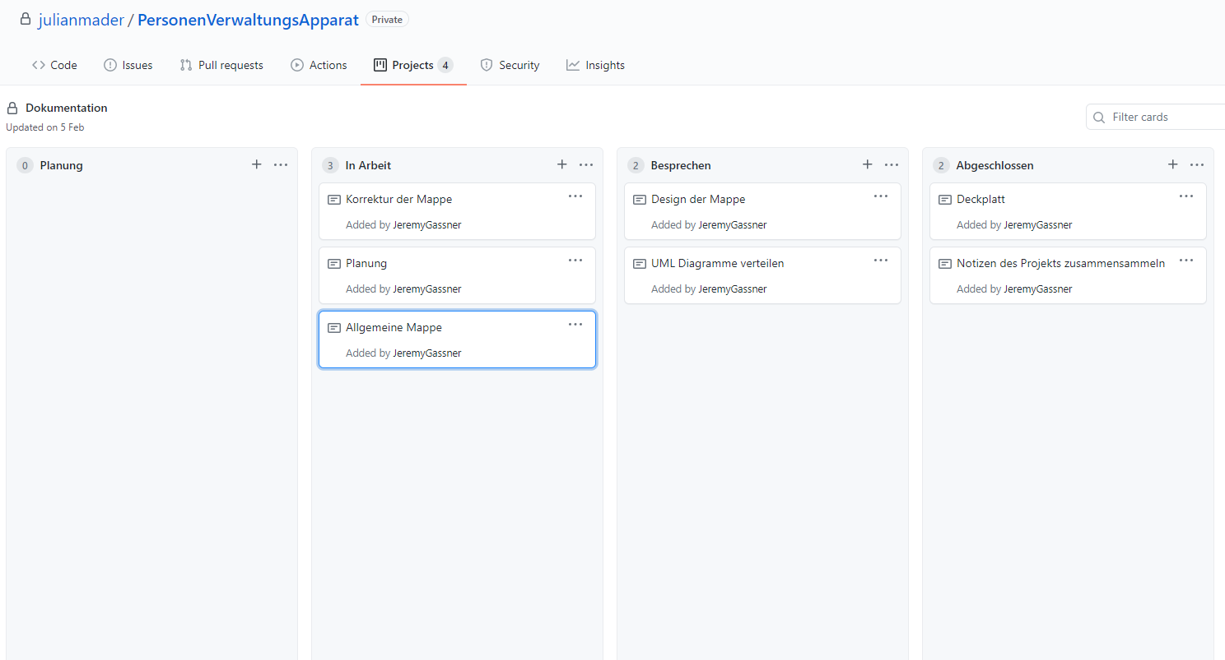

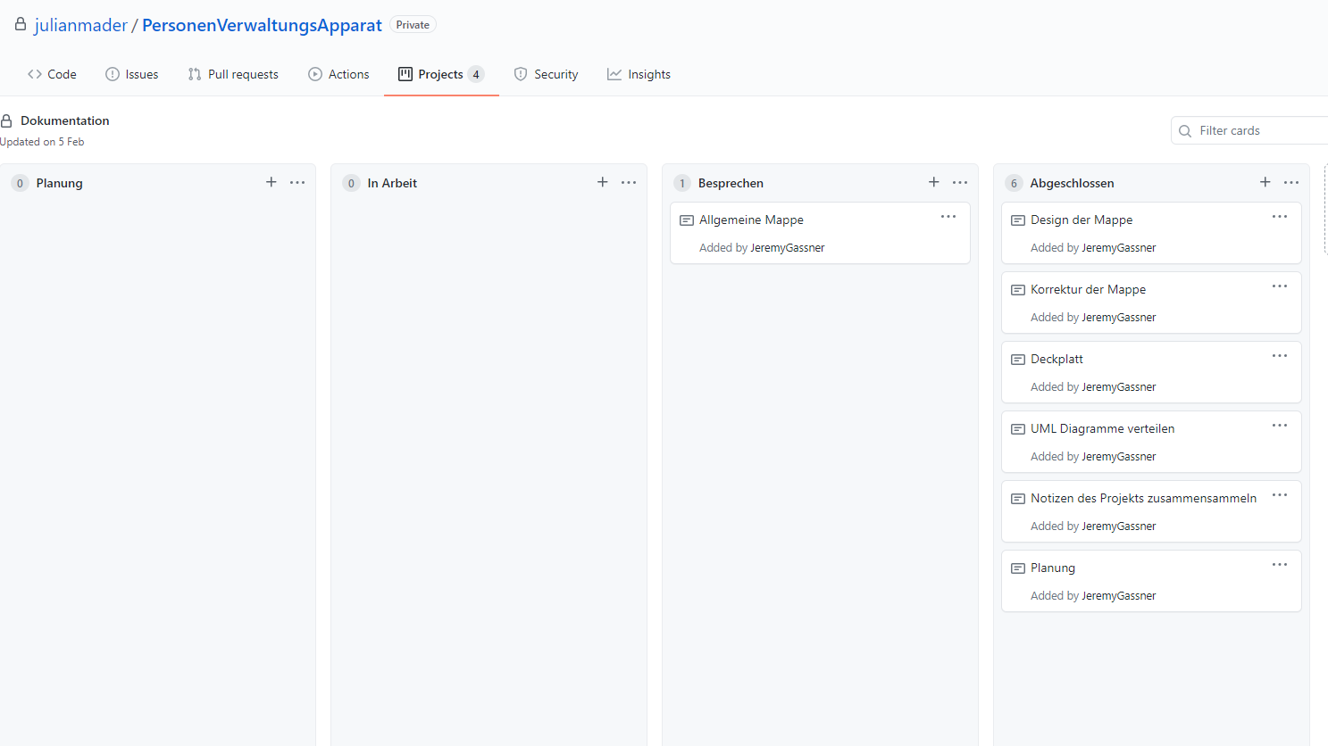

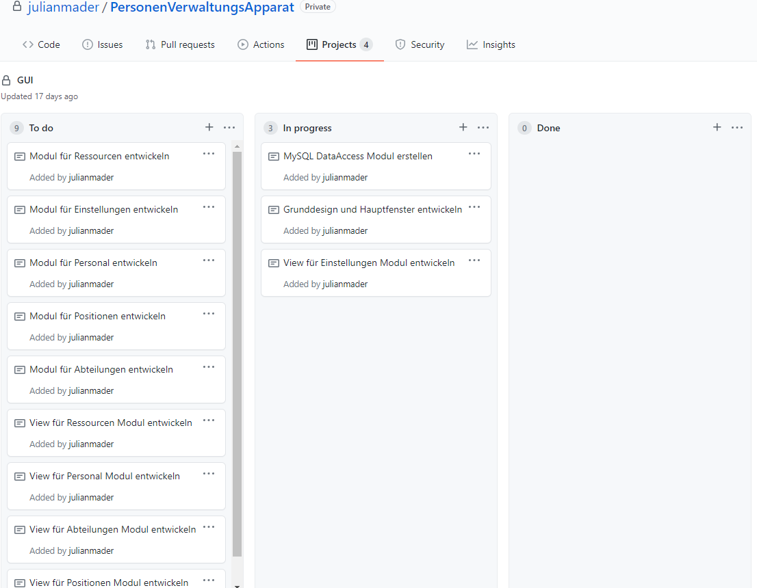

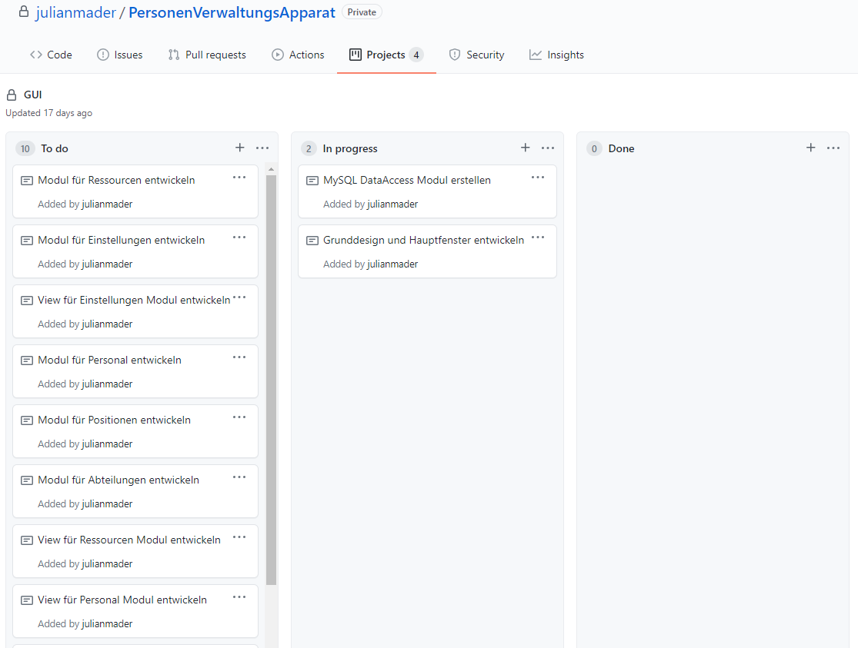

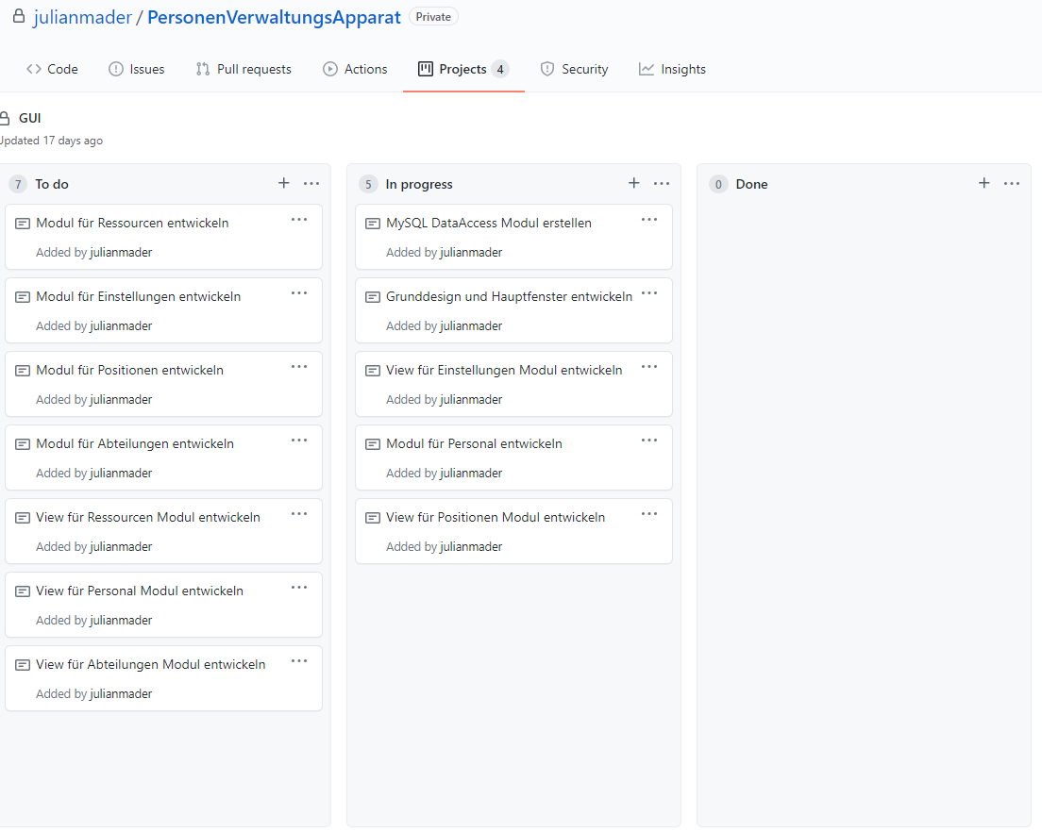

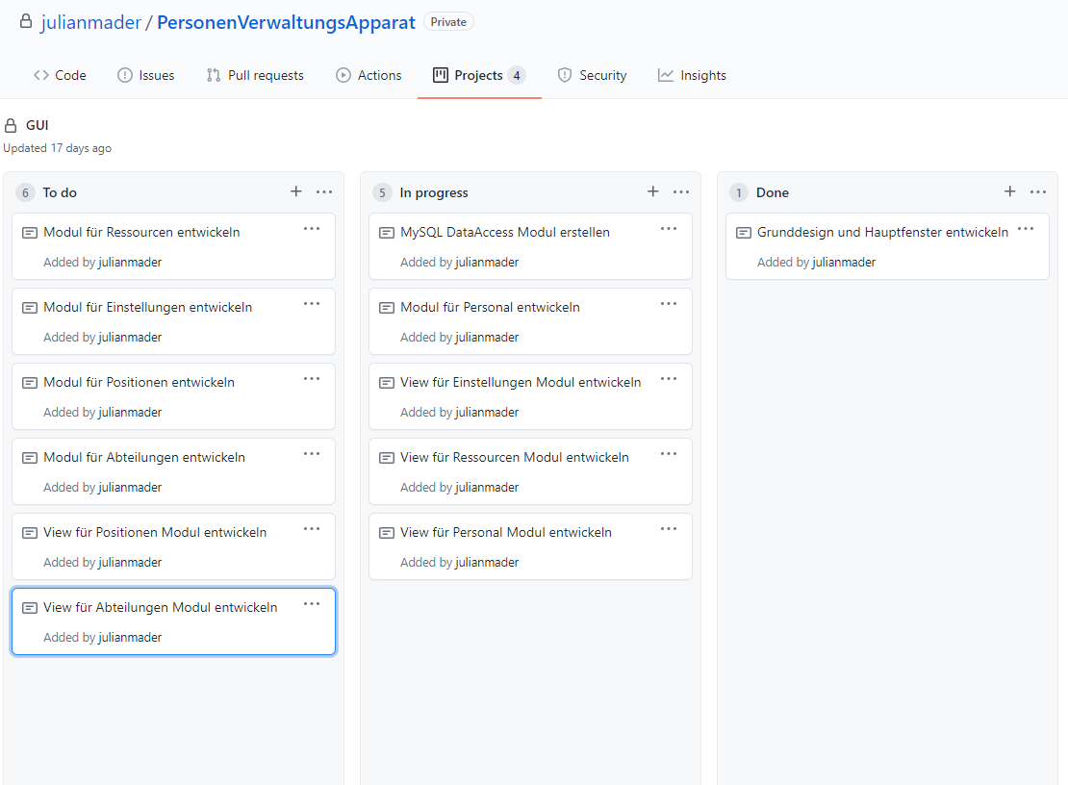

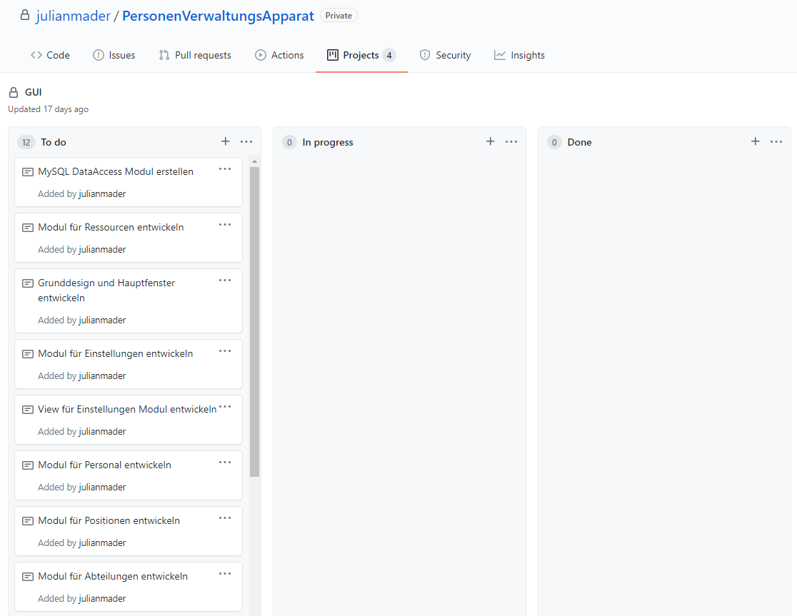

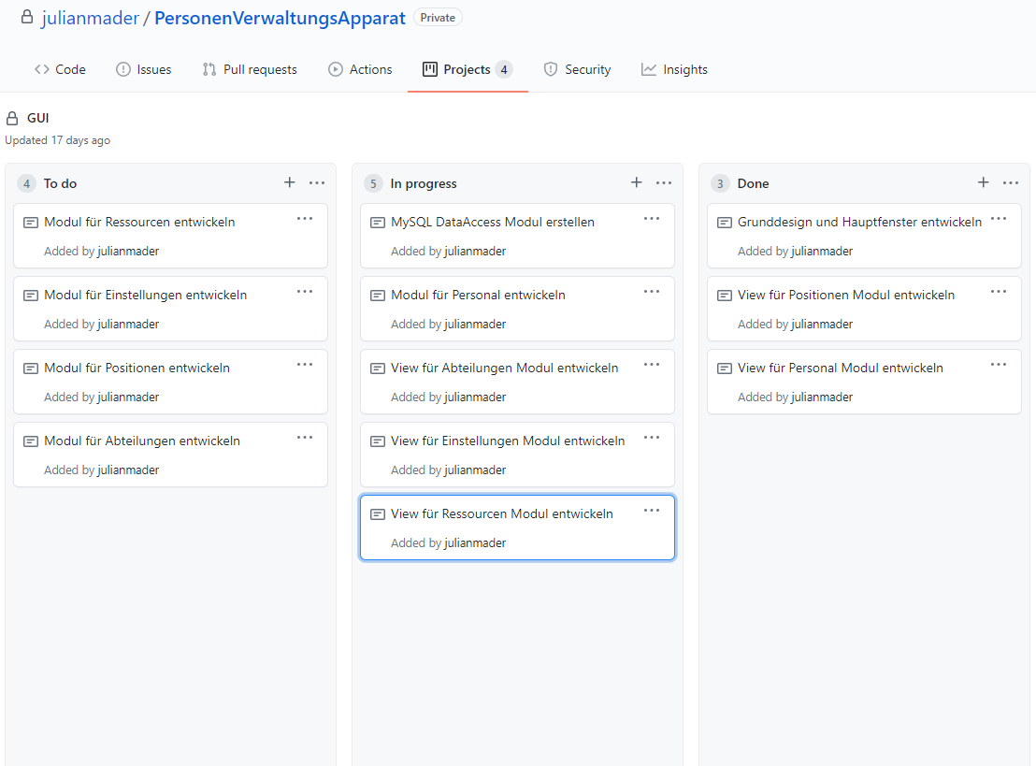

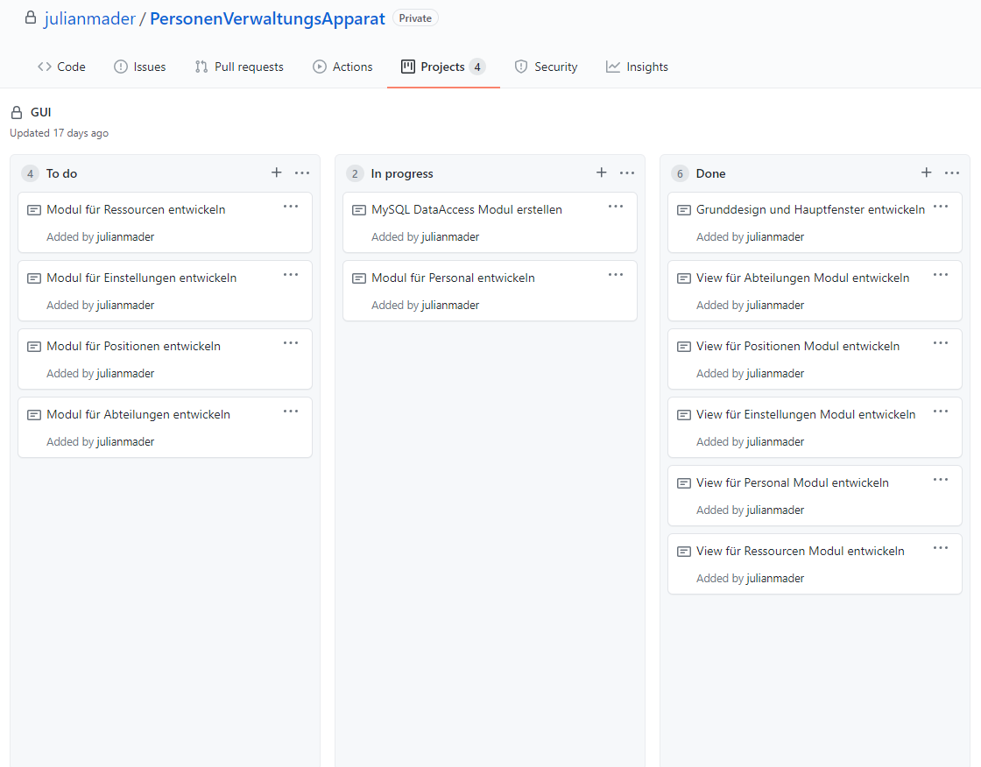

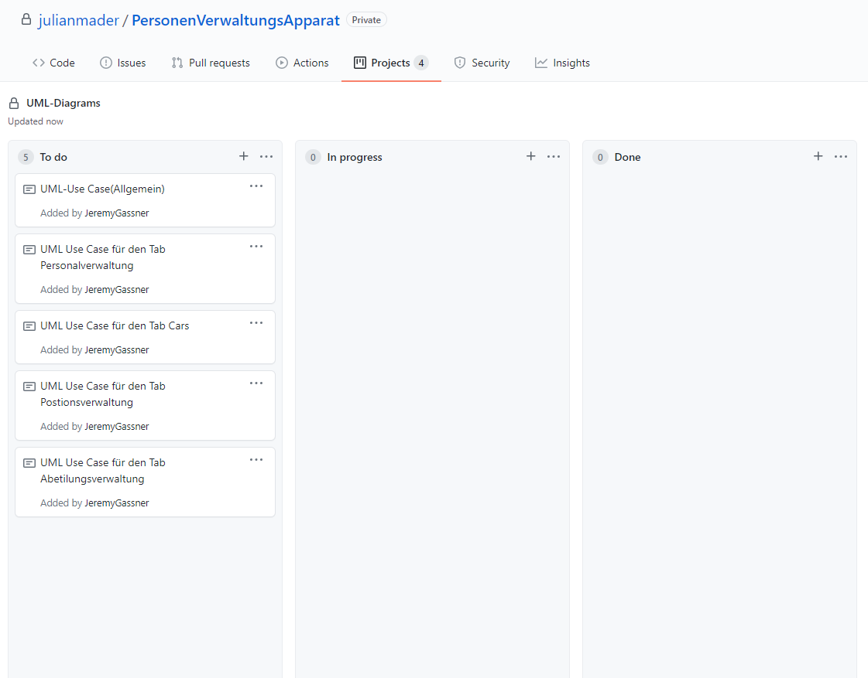

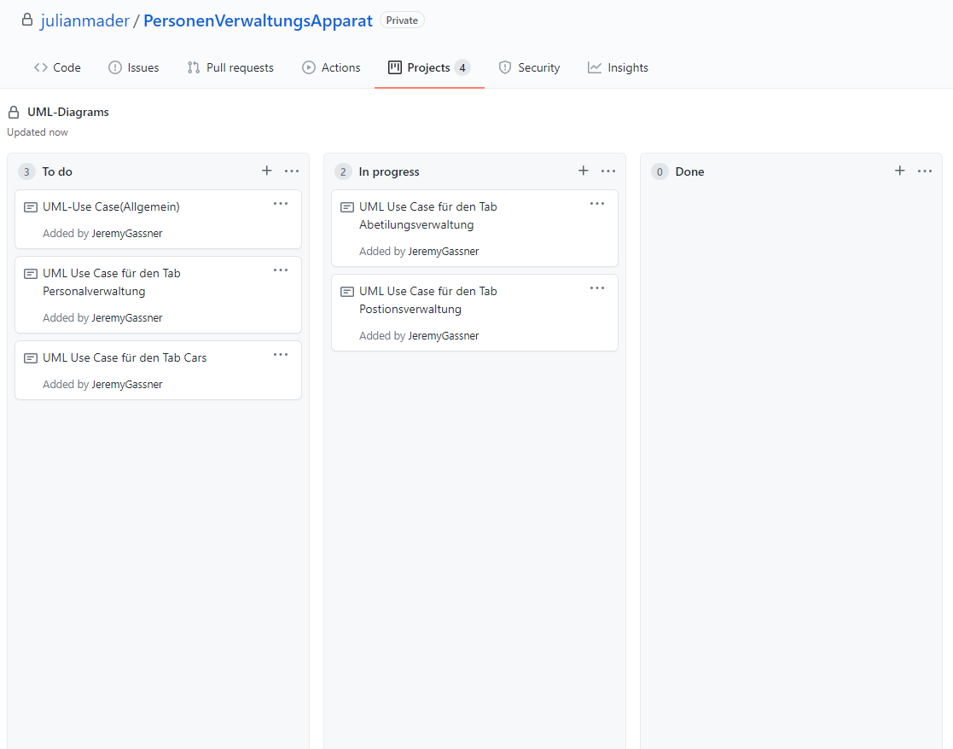

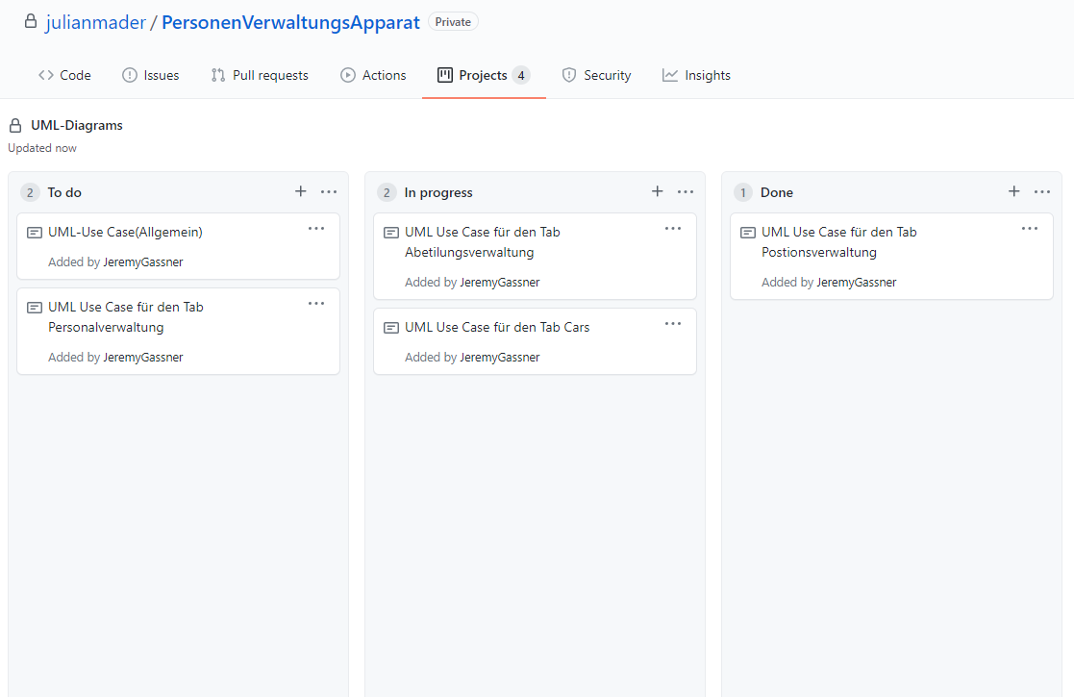

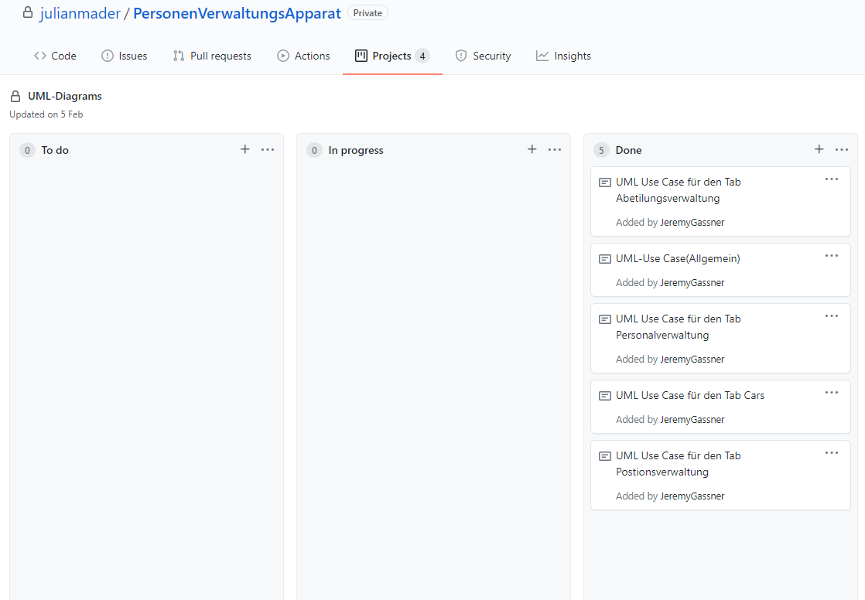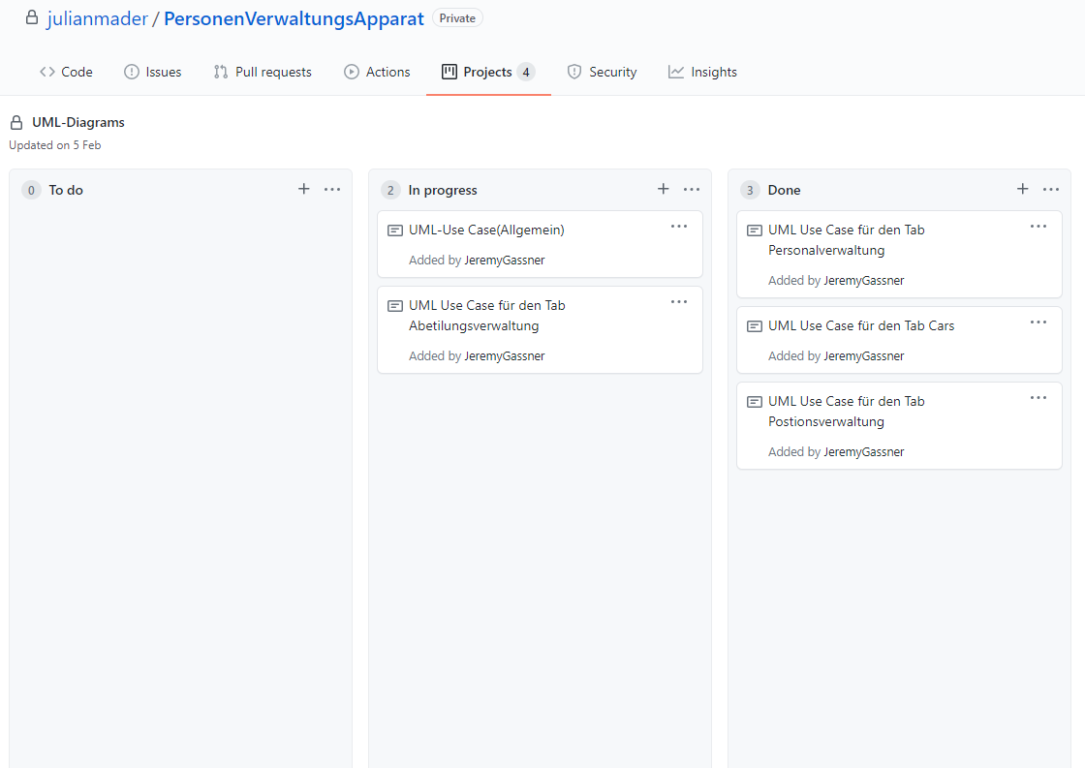

### 8.2 Datenbank Diagramm

8.2.1 ER-Diagramm

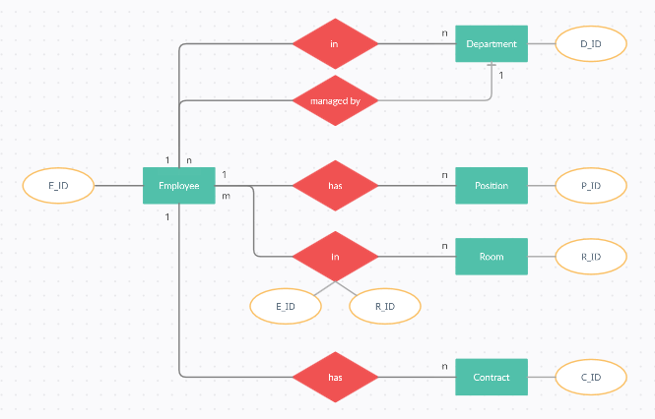

8.2.2 DB-Schema

